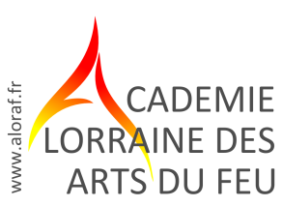 | Procès-verbal de la réunion de l’Assemblée Générale du 31 janvier 2019.

Saint-Clément le 3 février 2019

L’assemblée générale ordinaire s’est tenue le 31 janvier 2019, salle « Le Réservoir » à Lunéville.

ASSEMBLEE GENERALE ORDINAIRE Ordre du jour

-15 h 30
- Accueil, émargement et règlement des cotisations.
-16 h 00
- Assemblée Générale ordinaire des membres de l’association
- Rapport moral du président ;
- Rapport d’activité;
- Approbation des rapports ;
- Rapport financier par le trésorier ;
- Rapport du vérificateur aux comptes ; approbation et quitus au trésorier ;
- Vote du montant de la cotisation pour l’année 2019 proposée par le CA ;
- Proposition d’un budget prévisionnel ;
- Election du vérificateur aux comptes pour l’année 2019 ;
Clôture

15 h30/16h00 Accueil des sociétaires, émargement.

35 membres assistent à la réunion, 8 membres nous ont transmis leurs pouvoirs.
Extrait de l’article n°13 des statuts : Les décisions sont prises à la majorité relative des voix des membres présents ou représentés.

16h00 : Assemblée générale ordinaire (AGO).

Francis d’Alascio président du Conseil d’administration d’ALORAF a délégué la conduite de cette réunion à Catherine Calame vice-présidente, assistée de Jean Paradis : trésorier, Marie-Edith d’Alascio : secrétaire de séance, Francine Paradis chargée de l’accueil des participants, de l’encaissement des cotisations et de la mise à jour des listes (Les décisions sont prises à la majorité relative des voix des membres présents ou représentés à jour de leur cotisation). Jean-François Bauer : secrétaire Général est excusé.

Rapport moral par Francis d’Alascio, président du Conseil d’Administration d’ALORAF

Mesdames, messieurs en vos grades et qualités, chers sociétaires, chers présidents et représentants d’associations, chers amis.
J’ai le plaisir de pouvoir vous accueillir aujourd’hui dans ce bel et grand espace tout récemment rénové que nous appelons maintenant « Le Réservoir ».
Je remercie M. le Maire Jacques Lamblin et la municipalité de Lunéville, aujourd’hui représentée par Madame Marie VIROUX adjointe aux Fêtes et Manifestations, pour la mise à disposition gracieuse de cette salle.
Je voudrais aussi remercier M. Mathieu Klein, président du Conseil départemental de Meurthe et Moselle et son équipe qui nous ont accueillis, gracieusement là aussi, dans le cadre prestigieux du château pour l’organisation de notre colloque international « Céramiques du Grand Est Influences et migrations de 1700 à 1830 ».
Nous nous réunissons aujourd’hui pour la sixième fois en assemblée générale et nous pourrions croire que nos projets et nos propositions d’activités se font plus rares, qu’une certaine routine s’est installée en quelque sorte. Il n’en est rien et vous le savez bien chers amis, ALORAF se construit encore et notre développement constaté par tous est pour nous le plus bel encouragement. Certes il y a du pain sur la planche comme dirait l’artisan mais de nombreuses démarches sont maintenant bien installées et pérennes, ce qui nous permet d’ouvrir de nouveaux champs d’investigation dans les domaines de la recherche et de la communication.
Nos propositions, nous le savons bien, surprennent quelquefois nos interlocuteurs mais ils finissent souvent par adhérer à notre projet en disant « Pourquoi pas », « nous n’y avions pas pensé » ou « c’est une idée porteuse d’espoir pour nos territoires », et ça réussit…à l’exemple des dépliants des Routes de la Faïence ou du Verre et du Cristal.
Pour notre communication externe, nous essayons aussi de coller à la programmation des collectivités territoriales. Cette année le thème de notre colloque/exposition de printemps s’inscrivait dans la démarche annuelle engagée par Grand Est et l’Europe ce qui nous a valu d’être labellisés pour nos deux événements, le colloque et l’exposition présentée à Baccarat, « Année européenne du patrimoine culturel 2018 » pour leur participation à la valorisation du rôle du patrimoine en faveur de la connaissance partagée.
En 2017, rappelez-vous, pour nous rapprocher de nos adhérents tout en maintenant une activité locale soutenue, je vous ai proposé de concevoir une nouvelle politique de communication en délocalisant certaines conférences et en montant des projets de « sorties- découvertes ». Le succès de cette démarche nous amène à poursuivre cette expérience en 2019 et les projets sont nombreux. Une première sortie-découverte de printemps nous conduira en Pays-Haut avec Gérard Dalstein, un grand merci à l’équipe dirigeante de l’association « Université de la Culture Permanente » qui nous aide considérablement dans ce secteur d’activité. En 2019, les membres d’ALORAF se déplaceront aussi à Troyes, Sarrebourg et Nancy entre autres lieux pour y présenter des conférences.
Lors de l’AG 2018, chers sociétaires, j’attirais aussi votre attention sur la volonté forte de notre Bureau de renforcer la convivialité et les échanges au sein de notre société. Nous avions la conviction qu’il fallait multiplier les moments de discussions et d’échanges, organiser des tables rondes, des cafés-débats etc… Je m’engageais alors à saisir les administrateurs pour qu’ils réfléchissent à cette proposition.
J’ai donc informé les administrateurs de cette nécessité et les idées sont venues, la plus aboutie concernant l’art du vitrail.
J’ai le plaisir de vous annoncer aujourd’hui la constitution au 1er janvier 2019 du Groupe vitrail ALORAF, validée par notre Bureau.
Ce groupe présidé par Catherine Lapointe réunit sept membres d’ALORAF, tous passionnés par cet art de couleurs et de lumière.
Bienvenue à nos passeurs de lumière (formule née à Chartres). ALORAF compte sur vos propositions événementielles pour améliorer encore notre programme de communication.

Un autre groupe de travail fonctionne déjà chez nous à plein régime sous la direction éclairée de Gérard Caussaint. Les travaux menés par ce groupe concernent une manufacture lorraine de cristaux de luxe aujourd’hui oubliée. L’abondance des sources d’information, les travaux de recherche conduits méthodiquement, avec précision, dans un esprit scientifique, historique, documentaire et de valorisation, ont amené Gérard à décider l’écriture d’un livre qui est aujourd’hui bien avancée. ALORAF sera ainsi pour la première fois éditeur d’un ouvrage mettant en lumière le patrimoine immatériel et matériel lorrain et participant au rayonnement des Arts du feu en Grand Est.

2019 sera aussi l’année du développement de notre activité concernant l’édition de nos dépliants « Routes des arts du feu en Grand Est » et l’année de lancement en qualité de maître d’ouvrage de notre grand projet fédérateur de demande d’inscription du patrimoine culturel matériel et immatériel des Arts du feu en Grand Est, sur la liste du patrimoine mondial par l’UNESCO.

Je pense aussi à nos membres qui écrivent des articles, des livres et des actes qui constitueront ou compléteront peut-être la mémoire de notre activité et participeront à la transmission d’un héritage culturel brillant, que sont les Arts du feu, aux nouvelles générations. Merci à Hélène, Catherine, Claude, Olivier…
Merci aux administrateurs et sociétaires d’ALORAF qui ne ménagent pas leurs efforts pour que notre association réussisse dans ses projets.

Je laisse maintenant le soin à Catherine Calame, vice-présidente d’ALORAF, de nous lire le rapport d’activité d’ALORAF 2018 et de nous présenter le programme événementiel 2019.
Bienvenue à mon ami Jean-Pierre HALUK qui nous présentera à partir de 17 heures une conférence « L’ivresse des flacons à parfum dans les années 1920. Baccarat, un souffle de modernité » Merci cher Jean-Pierre.
Merci à tous et longue vie de découvertes et de recherches à l’Académie Lorraine des Arts du feu.
Je vous souhaite à toutes et tous une belle année 2019, une bonne assemblée générale 2019.
Francis d’Alascio président du CA d’ALORAF.
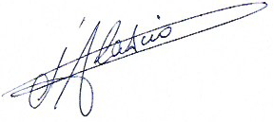

« ALORAF œuvre pour que les Arts du feu demeurent une signature culturelle d’exception pour Grand Est ».

Rapport d’activité, présenté par Catherine Calame, vice-présidente du CA d’ALORAF. Projection du diaporama et commentaires.

Le diaporama est annexé au présent compte rendu de réunion.

- Approbation des rapports ;

Le rapport moral et le rapport d’activité sont adoptés à l’unanimité.

Présentation du rapport financier par Jean Paradis, trésorier d’ALORAF.

Les comptes d’exploitation, de bilan de résultats sont projetés sous forme d’un diaporama et commentés par Jean Paradis.

RAPPORT FINANCIER 2018
A. Préambule :
La Loi impose aux associations de présenter le résultat financier de l’année écoulée. Comme chaque année, vous pouvez donner votre avis sur les comptes de l’Académie Lorraine des Arts du feu. Les comptes et pièces comptables sont consultables à mon domicile.
A ce jour, l’Académie compte 118 membres actifs se répartissant comme suit :
- 72 adhérents (personnes physiques),
- 21 amis (personnes physiques),
- 25 associations et entreprises (personnes morales).
Nous notons que 12 adhérents et amis ne sont pas à jour de leur cotisation
L’annexe 1 « compte d’exploitation 2018 », indique les dépenses et recettes constatées conformément au plan comptable des associations.
L’annexe 2 « bilan 2018», indique l’actif et le passif de l’association.
B. Fond associatif :
Le fond associatif était de 2 548,02 € début 2018 ; il représente le capital de l’association.
C. Comptes de tiers :
A la fin de l’année, l’association doit 4,55 € de frais non réglés en 2018 et attend le règlement
à son profit de 588 € (dépliants touristiques en cours de règlement).
D. Opérations de dépenses :
Les dépenses ont été limitées au minimum ; les postes concernés sont :
• Les frais de fonctionnement de l’association (assurance, fournitures administratives, affranchissements, locations de salles, achat d’étude) qui s’élèvent à 3 200.08 €.
• Les voyages et déplacements se chiffrent à 4 601.00 €. Ce poste comporte deux parties distinctes : les voyages organisés par l’association, et les frais de transport engagés par les membres de l’association et abandonnés à son profit, et qui ouvrent droit à une déduction fiscale.
• Le colloque faïence organisé l’an passé, pour un coût total de 5 517.31 €
Le montant total des dépenses de l’année 2018 s’établit à 13 434.60 €.
E. Opérations de recettes :
Les recettes sont constituées des cotisations des adhérents (1 505.00 €) , augmentées des intérêts du livret d’épargne (15,51 €), des contributions volontaires (abandon des frais de transport au profit de l’association (4 780,00 €), et des recettes diverses (9 420.35 €)
Le montant total des recettes de l’année 2017 s’établit à 15720.86 €.
F. Résultat d’exploitation :
Le résultat d’exploitation présente un solde positif de 2 286.26 €.
G. Bénévolat :
Le travail réalisé se chiffre à 53 920.86 €. Ce poste illustre l’implication des membres d’ALORAF.
H. Conclusion :
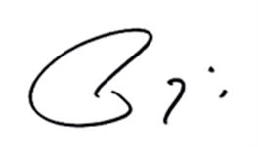
La situation financière est saine. Le fond associatif représentant le capital de l’Académie est en progression ; il sera début 2019 de 4834.28 €, ce qui permet d’envisager sereinement des actions à l’avenir.
Fait à Lunéville, le 16 janvier 2019
Le Trésorier,
Jean Paradis

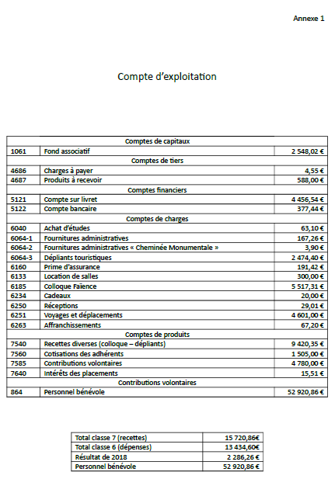

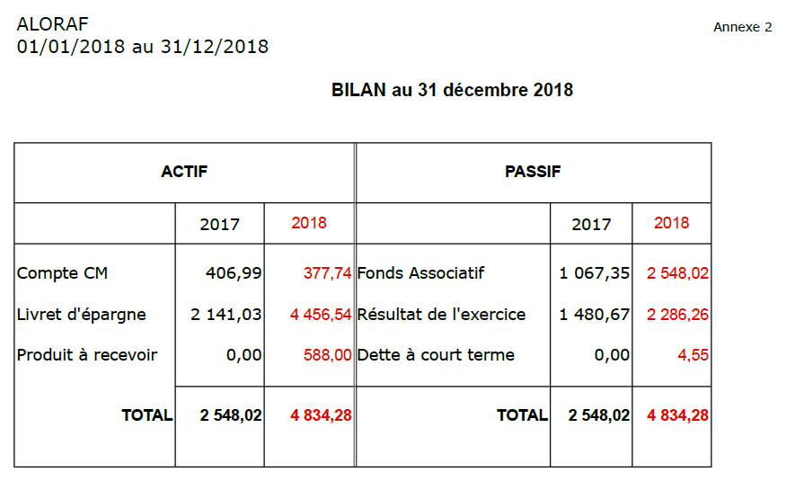

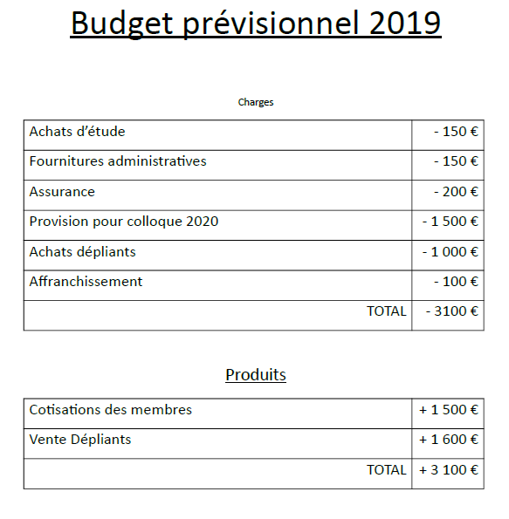

Le budget est en équilibre.

Rapport du vérificateur aux comptes

Lecture du rapport de Jean-Pierre Carry, vérificateur aux comptes par C. Calame vice-présidente.

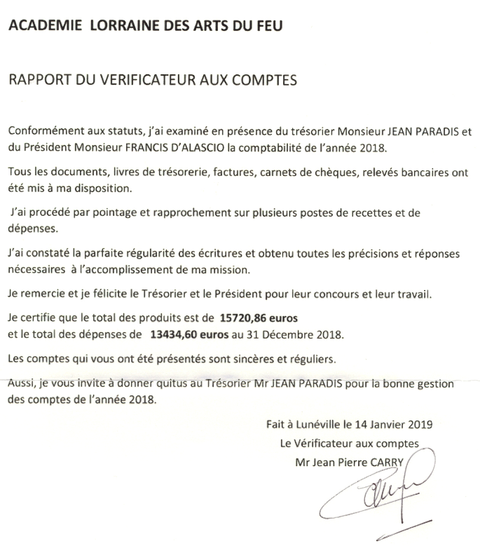

L’assemblée, après avoir entendu la lecture du rapport financier et celui du vérificateur aux comptes, approuve les comptes à l’unanimité et donne quitus au trésorier pour sa gestion de l’exercice à l’unanimité.

Vote du montant de la cotisation pour l’année 2020

Catherine Calame rappelle à l’assemblée les différents montants de cotisation des membres.
Elle propose de ne pas les modifier pour l’exercice 2020.
L’assemblée vote à l’unanimité cette proposition.
Les montants des cotisations adoptés pour 2020 sont alors :
20€ pour les membres.
30€ pour les couples.
50€ de droit d’entrée pour les membres bienfaiteurs (payé une seule fois, la première année d’adhésion au titre de membre bienfaiteur).
30€ de cotisation minimum pour les membres bienfaiteurs.

Election du vérificateur aux comptes pour l’année 2019

Jean-Pierre Carry accepte de poursuivre sa mission au poste de vérificateur aux comptes pour l’exercice 2019. Catherine Calame demande à l’assemblée s’il y a d’autres candidats à ce poste qui ne font pas partie du CA. Aucun candidat ne s’étant proposé, Jean-Pierre Carry est élu à l’unanimité.

L’ordre du jour étant épuisé, l’assemblée générale ordinaire 2019 est close à 17 heures.

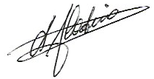

Francis d’Alascio président fondateur

Catherine Calame vice-présidente fondatrice
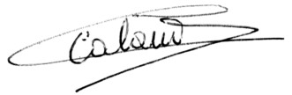

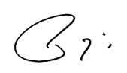
Jean Paradis trésorier fondateur

